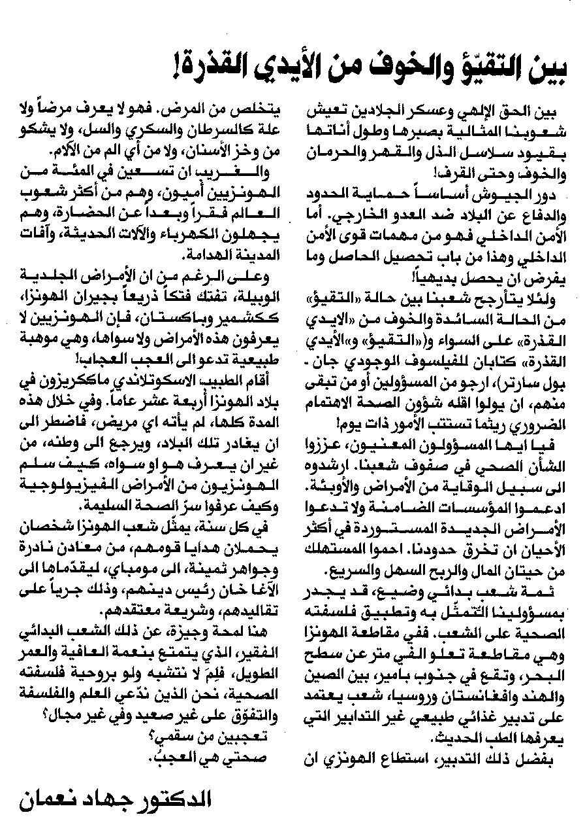

المستقبل ـ 17/9/2014

